P R E S S E M I T T E I L U N G

Der PI-Gemeinschaftsstand auf der SPS 2021 - Wenn Industrie 4.0 zur Realität wird!

Karlsruhe, 04. Oktober 2021: Nach einer über einem Jahr andauernden Pause der Präsenzmessen freut sich PI (PROFIBUS & PROFINET International) nun auf ein persönliches Wiedersehen mit der Community. Die SPS 2021 bietet diese Möglichkeit und der Gemeinschaftsstand von PI wird in Nürnberg (23.-25. November 2021, Halle 5-210) einige Neuerungen zu bieten haben. Die konkrete Umsetzung des Kernthemas von PI, die Implementierung der industriellen Kommunikation für Industrie 4.0 und Digitalisierung, haben sich kontinuierlich weiterentwickelt.

Als inhaltliche Erweiterung stellt PI dieses Jahr erstmalig die neu ins Portfolio aufgenommene Ortungstechnologie omlox vor. Gemeinsam präsentieren die Mitglieder eine interoperable Ortungstechnologie auf Basis von Ultrawide-Band und anderen Mechanismen, die sowohl in Edge als auch Cloud-Umgebungen orchestriert werden können. Omlox leistet dabei einen wichtigen Beitrag für eine flexible, transparente und ressourcen-schonende Produktion.

Die Systemergänzung "IO-Link Safety" (V1.1.3) ist inzwischen angepasst an den technischen Stand der IO-Link Basis-Plattform und wurde erweitert um die vollständige Test-Spezifikation V1.1 wie auch der ersten Integration in PROFINET/PROFIsafe. Damit sind FS-Master- und FS-Device-Produkte von IO-Link Safety wie auch Entwicklungshilfen und vorzertifizierte Stacks dafür auf dem allerneuesten technischen Stand möglich und werden zur Messe erwartet.

Die Process Automation Live-Demo bietet einen Überblick über die am Markt verfügbaren Produkte im Bereich PROFINET für die Prozessautomatisierung. Hier bietet sich für Besucher die Gelegenheit einer interaktiven Bedienung der auf PROFINET- und PROFIBUS PA-basierenden Anlagenstruktur. Von besonderem Interesse ist die kürzlich freigegebene Technologie Ethernet-APL. Aber auch FDI wird nicht zu kurz kommen. Beide Technologien werden neben der Process Automation Live-Demo ausgestellt.

Eine Darstellung der großen Vielfalt an verschiedenen Geräten und Herstellern zeigt die Factory Automation-Wand. Weiterhin werden hier wieder einige neu-zertifizierte Geräte zu finden sein. Das Thema funktionale Sicherheit wird mittels einer PROFIsafe Live-Demo sowie einer OPC UA Safety Live-Demo dargestellt.

Die Vorteile des PROFIdrive-Applikationsprofils in den jeweiligen Applikationsklassen werden durch eine Interoperabilitätsdemo präsentiert.

Darüber hinaus wird auch die bereits bekannte Industrie 4.0 Wand nicht auf dem PI-Gemeinschaftsstand fehlen. Die Messebesucher dürfen sich auf Live-Demos und Präsentationen zu den Themen TSN, Security, PROFINET over OPC UA freuen sowie über eine vollständig neu aufgebaute TSN-Demo mit einer größeren Produktvielfalt. Sie zeigt deutlich, dass die bewährten Technologiehersteller PROFINET over TSN konkret umsetzen und so die Vorteile von TSN nutzbar machen.

PI und die 100 Mitaussteller freuen sich auf Ihren Besuch und interessante Gespräche rund um die PI-Technologien. Weitere Informationen über den PI-Gemeinschaftsstand und die Aussteller sowie zum Erwerb von Besuchertickets finden Sie unter: www.profibus.com/sps21

***

Grafik: Der PI-Gemeinschaftsstand (Halle 5-210) zeigt auf der SPS in Nürnberg die konkrete Umsetzung von Industrie 4.0 und Digitalisierung mit PI-Technologien.

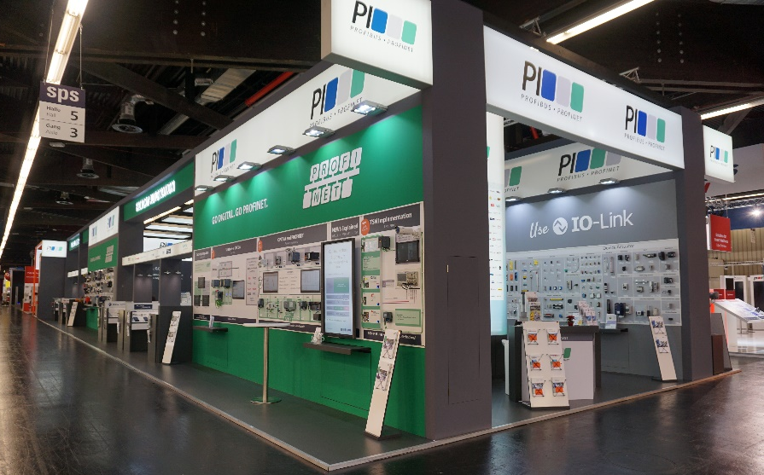

Pressekontakt:
PI (PROFIBUS & PROFINET International)
PROFIBUS Nutzerorganisation e. V.
Barbara Weber

Haid-und-Neu-Str. 7

D-76131 Karlsruhe
Tel.: 07 21 /986 197 - 49
Fax: 07 21 / 986 197 - 11
Barbara.Weber@profibus.com
http://www.PROFIBUS.com
Der Text dieser Pressemitteilung liegt unter www.profibus.com zum Download für Sie bereit.

